DAFTAR ISI
Daftar Lampiran 3
BAB I 1
PENDAHULUAN 1
1.1 Latar Belakang 1
BAB II TIJAUAN PUSTAKA 5
2.1 Hama Burung pada Tanaman Padi 5
2.3 Efektivitas Teknik Pengusir Burung: Pendekatan Hybrid (Audio, Visual, dan Mekanis) 6
2.4 Deep Learning dan Arsitektur YOLO (You Only Look Once) 7
2.5 Raspberry Pi sebagai Platform Edge Computing 8
2.6 Internet of Things (IoT) dalam Pertanian Cerdas (Smart Farming) 9
2.7 Sistem Energi Mandiri: Panel Surya dan Aki Kering 10
2.8 Penelitian Terdahulu yang Relevan 11
BAB III 13
TAHAP PELAKSANAAN 13
3.1 Tahap 1: Pengumpulan Data Sekunder dan Studi Kebutuhan (Bulan ke1) 13
3.2 Tahap 2: Penyusunan Desain Teknis (Bulan ke-1 s.d. Bulan ke-2 14
3.3 Tahap 3: Pembuatan Produk / Konstruksi Prototipe (Bulan ke-2 s.d. Bulan ke-4) 17
3.4 Tahap 4: Pengujian Keandalan Karya (Bulan ke-4 s.d. Bulan ke-5) 19
3.5 Tahap 5: Evaluasi dan Prediksi Penerimaan Masyarakat (Bulan ke-5) 20
3.6 Diagram Alir Pelaksanaan Program 22
BAB VI 23
ANGGARAN BIAYA 23
4.1 Anggaran Biaya 23
4.2 Jadwal Kegiatan 24
LAMPIRAN 27

DAFTAR GAMBAR
Gambar:1.1 Convolutional Neural Network 7
Gambar: 1.2 Arsitektur dan Alur Kerja Deteksi Objek Berbasis YOLOv12 8
Gambar: 1.3 Raspberry Pi 9
Gambar:1.4 Skema Integrasi IoT SICAMTARUNG 10
Gambar:1.5 Sistem energi mandiri SIMCAMTARUNG 11
Gambar:1.6 Diagram Blok Sistem 15
Gambar:1.7 Flowchart Algoritma AI 16
Gambar:1.8 Diagram Alir Pelaksanaan Program 22

DAFTAR TABEL
Tabel:1.1 Terdahulu yang Relevan 12
Tabel:1.2 Arsitektur Sistem 14
Tabel:1.3 Pengujian Laboratorium 19
Tabel:1.4 Anggaran Biaya 23
Tabel:1.5 Jadwal Kegiatan 24
Tabel:1.7 Identitas Ketua dan Anggota 27
Tabel:1.9 Justifikasi Anggaran Kegiatan 31
Tabel:1.10 Tim Pengusul dan Pembagian Tugas 31

DAFTAR LAMPIRAN

Lampiran 1. Bio Ketua dan Anggota Serta Dosen Pendamping 27
Lampiran 2. Format Justifikasi Anggaran Kegiatan 28
Lampiran 3. Susunan Tim Pengusul dan Pembagian Tugas 31
Lampiran 4. Surat Pernyataan Ketua Tim Pengusul 32
Lampiran 5 Gambaran Teknologi yang akan Dikembangkan 33

BAB I

PENDAHULUAN

1.1 Latar Belakang
Sektor pertanian merupakan tulang punggung perekonomian Indonesia, khususnya bagi daerah agraris seperti Kabupaten Situbondo, Jawa Timur. Berdasarkan data Rencana Kerja (Renja) Dinas Pertanian dan Ketahanan Pangan Kabupaten Situbondo Tahun 2025, sektor pertanian menjadi penyumbang utama Produk Domestik Regional Bruto (PDRB) daerah tersebut. Pada tahun 2023, produksi padi di Kabupaten Situbondo terealisasi sebesar 225.307 ton, angka yang masih berada di bawah target yang telah ditetapkan yaitu 231.898 ton. Artinya, terdapat selisih kekurangan produksi sebesar kurang lebih 6.591 ton padi yang gagal dipenuhi. Sementara itu, produksi jagung tercatat sebesar 301.899 ton (Dinas Pertanian dan Ketahanan Pangan Kabupaten Situbondo, 2024). Ketidaktercapaian target produksi ini, sebagaimana dinyatakan secara eksplisit dalam dokumen Renja tersebut, disebabkan oleh dua faktor utama, yaitu perubahan iklim (dampak El Niño) dan serangan Organisme Pengganggu Tanaman (OPT) yang terjadi di sejumlah wilayah kecamatan di Kabupaten Situbondo.
Serangan OPT, khususnya hama burung seperti burung pipit (Lonchura punctulata) dan burung bondol (Lonchura spp.), menjadi ancaman serius bagi petani padi. Pada fase generatif tanaman padi—yaitu saat bulir padi mulai berisi hingga menjelang panen—kawanan burung pemakan biji-bijian ini menyerang secara masif dan menyebabkan kerusakan hasil panen yang signifikan. Dokumen Renja Dinas Pertanian Kabupaten Situbondo menegaskan bahwa serangan OPT pada tahun 2023 terhadap komoditas padi dan jagung dinyatakan "sangat merugikan petani". Lebih lanjut, dokumen tersebut juga mengidentifikasi isu strategis yang menjadi penghambat utama peningkatan pendapatan petani, yaitu: (1) masih tingginya intensitas serangan OPT, dan (2) belum optimalnya upaya pengendalian OPT oleh petani di lapangan (Dinas Pertanian dan Ketahanan Pangan Kabupaten Situbondo, 2024).
Permasalahan di petani di Kabupaten Situbondo dan daerah agraris lainnya mengandalkan metode tradisional untuk mengusir hama burung, seperti penggunaan orang-orangan sawah (scarecrow), pemasangan jaring pelindung, pemasangan tali-kaleng berisik, hingga penjagaan manual oleh petani secara langsung di lahan. Metode-metode tersebut memiliki sejumlah kelemahan fundamental. Orang-orangan sawah bersifat statis dan tidak bergerak; seiring waktu, burung akan mengalami proses habituasi—yakni adaptasi perilaku di mana hewan tidak lagi merespons stimulus yang berulang dan tidak mengancam (Rankin et al., 2009). Akibatnya, orang-orangan sawah yang semula efektif akan kehilangan daya usirnya dalam hitungan hari. Sementara itu, penjagaan lahan secara manual oleh petani membutuhkan waktu dan tenaga kerja yang besar, sehingga tidak efisien secara ekonomi, terutama bagi petani berlahan luas. Penggunaan bahan kimia (pestisida) untuk mengendalikan hama burung juga bukan solusi yang etis maupun legal, karena dapat merusak ekosistem dan melanggar regulasi perlindungan satwa.
Dokumen Renja Dinas Pertanian Kabupaten Situbondo Tahun 2025 secara tegas menyatakan bahwa pengendalian serangan OPT perlu dilakukan secara "cepat dan tepat (spot stop)" agar kerugian dan kerusakan yang ditimbulkan dapat diminimalisir. Selain itu, dokumen tersebut juga menyoroti permasalahan berupa "masih rendahnya tingkat adopsi teknologi pertanian" di kalangan petani sebagai salah satu isu strategis yang perlu diatasi. Kedua temuan ini menunjukkan adanya kebutuhan mendesak akan solusi teknologi yang inovatif, presisi, dan mudah diadopsi oleh petani untuk menanggulangi permasalahan hama burung secara efektif.
Permasalahan yang telah dipaparkan, novelty dari penelitian tersebut terinspirasi untuk merancang dan mengonstruksikan sebuah prototipe alat pengusir hama burung cerdas bernama SICAMTARUNG (Smart Camera Real-Time Tracking Burung). SICAMTARUNG adalah sebuah perangkat berbasis Internet of Things (IoT) yang mengintegrasikan teknologi Deep Learning untuk deteksi objek secara realtime dengan aktuator pengusir otomatis. Sistem ini memanfaatkan kamera yang terhubung ke single-board computer Raspberry Pi untuk menangkap citra visual kondisi lahan pertanian secara kontinu. Citra tersebut kemudian diproses menggunakan algoritma YOLO (You Only Look Once), sebuah arsitektur Convolutional Neural Network (CNN) yang terkenal dengan kemampuannya melakukan deteksi objek secara real-time dengan kecepatan dan akurasi tinggi (Redmon et al., 2016). Keandalan arsitektur YOLOv12 untuk deteksi objek real-time pada sistem kamera telah divalidasi oleh penelitian Thilagavathi et al. (2026) yang mengimplementasikan YOLOv12 dengan Feature Pyramid Network (FPN) untuk deteksi aktivitas mencurigakan pada kamera pengawas dan menunjukkan superioritas dibandingkan metode deteksi tradisional dalam hal akurasi, kecepatan inferensi, dan robustisitas. Model AI pada SICAMTARUNG dilatih secara khusus menggunakan dataset gambar burung hama sehingga mampu mengenali dan membedakan keberadaan burung dari objek lain (seperti petani, traktor, atau hewan non-hama) di area lahan.
Sistem AI mendeteksi keberadaan burung hama dalam frame kamera, SICAMTARUNG secara otomatis mengaktifkan sistem aktuator pengusir hybrid (ganda) yang terdiri dari dua mekanisme. Pertama, aktuator audio: speaker membunyikan suara deterrent (suara predator alami seperti elang, suara tembakan, atau sirine) secara acak (randomized audio) yang dipilih oleh algoritma dari bank suara yang tersimpan. Mekanisme pengacakan suara ini dirancang sebagai solusi ilmiah terhadap fenomena habituasi pada burung. Kedua, aktuator visual-mekanis: secara bersamaan, sistem mengaktifkan motor DC (dinamo) yang dihubungkan dengan tali atau kawat ke rangkaian kaleng-kalengan dan lembaran plastik warna-warni yang dipasang di sekitar area lahan. Putaran dinamo menyebabkan kaleng dan plastik bergerak, bergoyang, serta menghasilkan suara gemerisik dan pantulan cahaya yang secara visual menakuti burung. Kombinasi stimulus audio mendadak dan gerakan fisik objek berkilau ini menciptakan efek kejut (startle response) berlapis yang jauh lebih efektif dibandingkan metode tunggal. Berbeda dengan alat pengusir berbasis timer konvensional yang membunyikan suara secara periodik (ada atau tidak ada burung), SICAMTARUNG hanya merespons ketika ancaman (burung) benar-benar terdeteksi. Efek kejut ganda yang ditimbulkan oleh suara mendadak, variasi audio acak, serta gerakan fisik serentak ini secara ilmiah terbukti lebih efektif dalam mengusir burung tanpa memicu adaptasi habituasi (Bishop et al., 2003).Pendekatan hybrid ini diperkuat oleh studi komprehensif Pruteanu et al. (2023) yang menyimpulkan bahwa integrasi teknik pengusir burung secara audio, visual, dan mekanis (integrated approach) merupakan strategi paling efektif dalam melindungi lahan pertanian karena mampu mengatasi fenomena habituasi yang menjadi kelemahan utama metode tunggal.
Sebagai komponen IoT, SICAMTARUNG juga dilengkapifitur notifikasi real-time melalui Bot Telegram, sehingga petani dapat memantau kondisi lahan dari jarak jauh melalui smartphone. Setiap kali sistem mendeteksi dan mengusir hama burung, SICAMTARUNG akan secara otomatis mengirimkan pesan notifikasi beserta foto tangkapan kamera ke akun Telegram petani. Seluruh sistem ditenagai oleh panel surya (solar panel) yang terintegrasi dengan aki kering (baterai VRLA), menjadikan SICAMTARUNG sebagai perangkat mandiri energi yang ramah lingkungan dan dapat beroperasi secara otonom di tengah lahan pertanian tanpa bergantung pada jaringan listrik PLN. Hal ini sejalan dengan prinsip Sustainable Development Goals (SDGs), khususnya Tujuan 2 (Zero Hunger) dan Tujuan 9 (Industry, Innovation, and Infrastructure).
Keterbaruan (novelty) dan aspek modifikasi dari produk SICAMTARUNG terletak pada integrasi kemampuan computer vision berbasis Deep Learning (YOLO) dengan sistem aktuator pengusir hybrid (audio dan visualmekanis) serta jaringan IoT dalam satu perangkat mandiri energi surya. Berbeda dengan produk pengusir hama burung yang beredar di pasaran—yang umumnya berbasis timer, ultrasonik non-selektif, atau laser manual—SICAMTARUNG menawarkan presisi deteksi visual yang hanya merespons objek burung, sehingga menghindari gangguan suara yang tidak perlu (false alarm) dan lebih hemat energi. Penggunaan aktuator ganda (speaker suara acak dan dinamo penggerak kaleng/plastik) secara simultan menciptakan stimulus multi-sensorik yang jauh lebih sulit diadaptasi oleh burung. Produk ini juga berbeda dari riset-riset sebelumnya tentang smart scarecrow karena menambahkan dimensi pemantauan jarak jauh (IoT), solusi anti-habituasi melalui algoritma pengacakan suara, dan stimulus visual-mekanis otomatis yang dikendalikan AI.
Fase final yang ditargetkan dalam PKM-KC ini adalah dihasilkannya prototipe fungsional SICAMTARUNG yang telah teruji di lingkungan pertanian sesungguhnya (field test), meliputi:
- Modul Hardware: Perangkat fisik yang terdiri dari Raspberry Pi, kamera, speaker/sirine, motor DC (dinamo) penggerak kaleng/plastik, modul relay ganda, panel surya, aki, dan casing outdoor yang siap dipasang di lahan pertanian.
- Modul Software AI: Model Deep Learning YOLOv12 yang telah dilatih dan mampu mendeteksi burung hama secara real-time dengan akurasi minimal 85%.
- Sistem Notifikasi IoT: Bot Telegram yang berfungsi mengirimkan pesan peringatan dan foto real-time ke petani.
- Dashboard Monitoring (berbasis web): Halaman web sederhana untuk menampilkan rekap statistik serangan hama harian/mingguan.
Luaran yang ditargetkan dari PKM-KC ini meliputi: (1) prototipe alat SICAMTARUNG yang fungsional; (2) artikel ilmiah yang dipublikasikan pada jurnal nasional atau prosiding seminar ilmiah; serta (3) Hak Kekayaan Intelektual (HKI) berupa paten sederhana atau hak cipta perangkat lunak.
Prediksi manfaat dari SICAMTARUNG adalah sebagai berikut: (1) bagi petani, alat ini dapat mengurangi kerugian akibat gagal panen yang disebabkan oleh serangan hama burung secara signifikan, meningkatkan efisiensi waktu kerja karena petani tidak perlu berjaga di sawah sepanjang hari, serta memberikan rasa aman melalui notifikasi pemantauan jarak jauh; (2) bagi ilmu pengetahuan dan teknologi, SICAMTARUNG menjadi bukti penerapan (proof of concept) bahwa algoritma Deep Learning modern seperti YOLO dapat diimplementasikan pada perangkat edge computing berbiaya rendah (Raspberry Pi) untuk memecahkan permasalahan nyata di sektor pertanian; dan (3) bagi pemerintah daerah, prototipe ini dapat menjadi landasan untuk pengembangan program smart farming yang mendukung ketahanan pangan dan peningkatan kesejahteraan petani di Kabupaten Situbondo dan daerah agraris lainnya di Indonesia.

BAB II

TIJAUAN PUSTAKA

2.1 Hama Burung pada Tanaman Padi
Hama burung merupakan salah satu Organisme Pengganggu Tanaman (OPT) yang paling merugikan di sektor pertanian padi, khususnya di wilayah tropis Asia Tenggara termasuk Indonesia. Jenis burung yang paling dominan menyerang tanaman padi adalah burung pipit (Lonchura punctulata), burung bondol jawa (Lonchura leucogastroides), dan burung gereja (Passer montanus). Serangan hama burung umumnya terjadi pada fase generatif tanaman padi, yaitu saat bulir padi memasuki fase pengisian biji (grain filling stage) hingga menjelang panen. Pada fase ini, bulir padi yang mengandung cairan susu (milky stage) hingga bulir keras (hard dough stage) menjadi sumber pakan utama bagi kawanan burung (Otieno et al., 2023).
Tingkat kerusakan yang ditimbulkan oleh serangan hama burung dapat sangat signifikan. Studi meta-analisis global yang diterbitkan dalam jurnal PLOS Biology oleh"; et al. (2023) menunjukkan bahwa keberadaan burung di lahan padi berkorelasi negatif terhadap hasil panen, dengan kehilangan hasil mencapai 83% hingga 96% pada plot tanpa perlindungan di beberapa wilayah tropis. Menurut Pruteanu et al. (2023), serangan hama burung pada lahan pertanian dapat menyebabkan kehilangan hasil panen sebesar 30% hingga 70% tergantung pada intensitas serangan dan luas lahan yang terpapar. Di Indonesia, Badan Pusat Statistik (BPS) mencatat bahwa serangan OPT termasuk hama burung menjadi salah satu penyebab utama tidak tercapainya target produksi padi nasional. Secara khusus, data Renja Dinas Pertanian dan Ketahanan Pangan Kabupaten Situbondo (2024) menunjukkan bahwa serangan OPT pada tahun 2023 dinyatakan "sangat merugikan petani" dan menjadi salah satu faktor penyebab produksi padi hanya mencapai 225.307 ton dari target 231.898 ton.

2.2 Metode Konvensional Pengusir Hama Burung dan Kelemahannya
Secara tradisional, petani Indonesia menggunakan berbagai metode untuk mengusir hama burung, antara lain:
- Orang-orangan sawah (Scarecrow): Boneka berbentuk manusia yang dipasang di tengah sawah. Metode ini bersifat statis dan tidak menghasilkan stimulus aktif, sehingga burung akan cepat beradaptasi dalam hitungan hari.
- Tali dan kaleng berisik: Rangkaian tali yang dihubungkan dengan kalengkalengan kosong. Petani menarik tali dari gubuk untuk menghasilkan bunyi. Metode ini membutuhkan kehadiran dan tenaga manusia secara terusmenerus.
- Jaring pelindung (Bird netting): Pemasangan jaring di atas tanaman padi. Efektif untuk lahan kecil namun tidak praktis untuk lahan yang luas, biaya tinggi, dan berpotensi menjerat satwa non-target.
- Penjagaan manual: Petani atau anggota keluarganya berjaga langsung di sawah sepanjang hari selama masa rawan serangan (biasanya 2–4 minggu sebelum panen). Metode ini sangat tidak efisien dari segi waktu dan tenaga kerja.
- Alat pengusir berbasis timer: Speaker atau klakson yang diatur berbunyi secara periodik menggunakan pengatur waktu (timer). Alat ini berbunyi secara reguler tanpa memperhatikan apakah ada burung atau tidak. Kelemahan utama dari seluruh metode konvensional di atas adalah rentan terhadap fenomena habituasi. Habituasi adalah bentuk pembelajaran non-asosiatif di mana suatu organisme secara bertahap mengurangi responnya terhadap stimulus yang berulang dan tidak berbahaya. Studi terbaru oleh Snijders et al. (2021) yang diterbitkan dalam jurnal Frontiers in Ecology and Evolution menegaskan bahwa habituasi pada satwa liar, termasuk burung, terjadi secara cepat ketika stimulus bersifat statis, dapat diprediksi, dan tidak disertai konsekuensi negatif nyata. Dalam konteks pengusiran burung, hal ini berarti burung akan belajar bahwa orangorangan sawah yang tidak bergerak, suara sirine yang berbunyi teratur, atau benda berkilau yang selalu berada di tempat yang sama tidak membawa ancaman nyata. Akibatnya, metode pengusiran menjadi tidak efektif dalam jangka panjang.

2.3 Efektivitas Teknik Pengusir Burung: Pendekatan Hybrid (Audio, Visual, dan Mekanis)
Perkembangan penelitian terkini menunjukkan bahwa tidak ada metode tunggal yang mampu secara konsisten dan efektif mengusir hama burung dalam jangka panjang. Pruteanu et al. (2023) dalam prosiding konferensi internasional Engineering for Rural Development di Latvia melakukan tinjauan komprehensif terhadap berbagai teknik pengusir burung di sektor pertanian. Temuan utama dari studi tersebut adalah:
- Suara bioakustik (rekaman digital suara predator alami seperti elang atau rajawali) jauh lebih efektif dibandingkan suara mekanis sederhana (propana, klakson) karena memanfaatkan respons alarm alami (innate alarm response) pada burung.
- Pengacakan stimulus (randomization) dalam hal waktu, volume, dan jenis suara sangat krusial untuk mencegah habituasi.
- Integrasi dengan sensor deteksi berbasis CNN memastikan stimulus pengusir hanya aktif saat ancaman benar-benar ada, sehingga mempertahankan "faktor kejut" (startle factor).
- Pendekatan terintegrasi (integrated approach) yang menggabungkan teknik audio (suara predator), visual (objek berkilau, cahaya), dan mekanis (gerakan fisik) merupakan strategi paling efektif dalam perlindungan lahan pertanian dari hama burung, karena stimulus multi-sensorik jauh lebih sulit diadaptasi oleh burung dibandingkan stimulus tunggal.
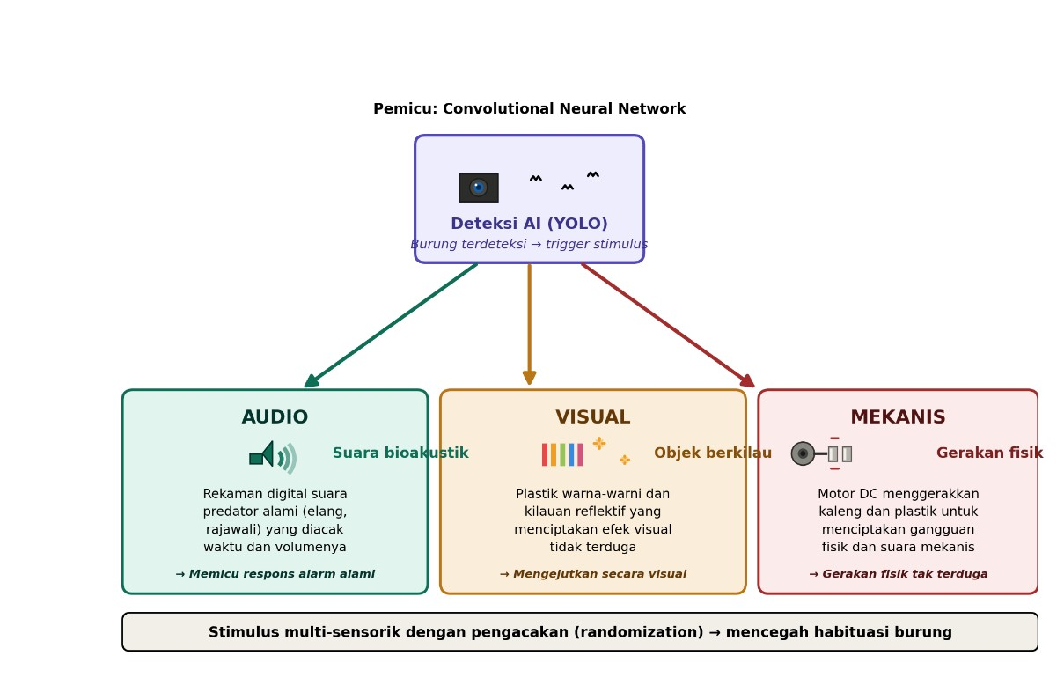

Gambar:1.1 Convolutional Neural Network
Studi tersebut juga mencatat bahwa penggunaan Convolutional Neural Network (CNN) dan algoritma berbasis Python untuk deteksi dan identifikasi spesies burung secara otomatis telah mulai diadopsi sebagai pemicu (trigger) sistem pengusir cerdas di pertanian modern. Temuan-temuan ini menjadi landasan ilmiah utama bagi desain SICAMTARUNG yang mengadopsi sistem aktuator hybrid ganda: aktuator audio (speaker dengan suara deterrent acak) dan aktuator visualmekanis (motor DC penggerak kaleng dan plastik warna-warni), yang keduanya hanya diaktifkan oleh hasil deteksi AI secara real-time.

2.4 Deep Learning dan Arsitektur YOLO (You Only Look Once)
Deep Learning merupakan cabang dari Machine Learning yang
menggunakan arsitektur jaringan syaraf tiruan (Artificial Neural Network) berlapislapis (deep) untuk mempelajari representasi fitur dari data secara otomatis. Dalam domain Computer Vision, Deep Learning telah merevolusi cara komputer memahami dan menginterpretasi citra visual, termasuk dalam tugas deteksi objek (object detection) yaitu kemampuan untuk mengenali dan melokalisasi objek tertentu dalam sebuah gambar atau video.
YOLO (You Only Look Once) adalah arsitektur Convolutional Neural Network (CNN) yang dirancang khusus untuk deteksi objek secara real-time. YOLO menjadi terobosan besar dalam bidang computer vision karena mampu memproses deteksi objek sebagai masalah regresi tunggal (single regression problem), berbeda dengan metode sebelumnya (seperti R-CNN) yang membutuhkan banyak tahapan komputasi. Keunggulan utama YOLO adalah:
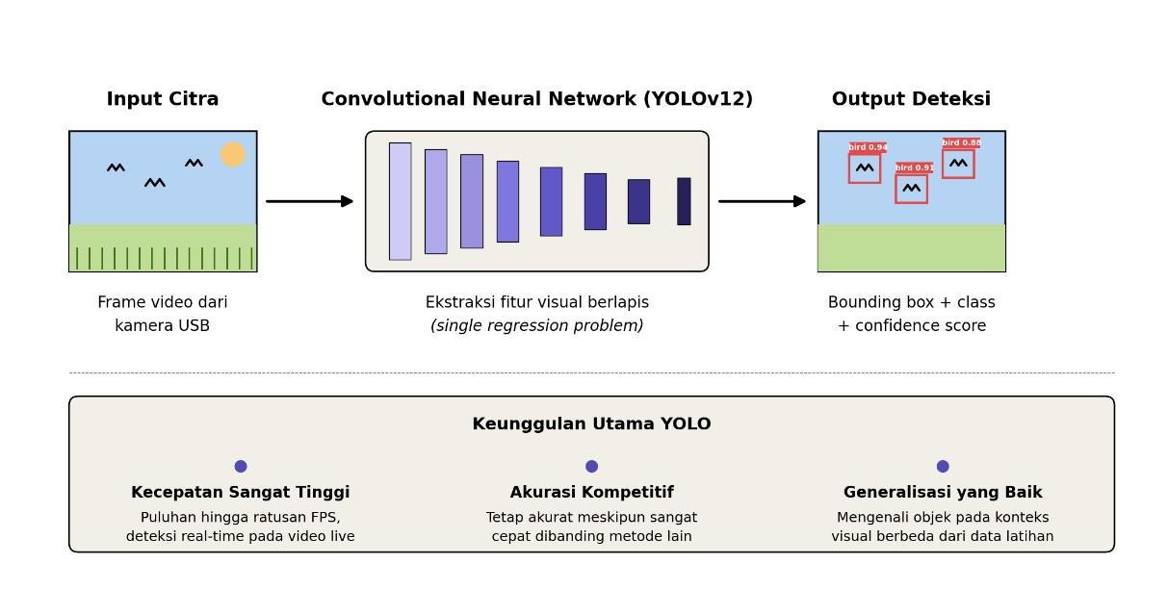

Gambar: 1.2 Arsitektur dan Alur Kerja Deteksi Objek Berbasis YOLOv12

Arsitektur YOLO terus berkembang dari YOLOv1 hingga versi terbaru YOLOv12. Setiap versi membawa peningkatan dalam hal akurasi, kecepatan, dan efisiensi komputasi. Ultralytics, sebagai pengembang utama framework YOLO modern, telah merilis ekosistem open-source yang menyediakan arsitektur YOLOv5 hingga YOLOv8 dengan dukungan penuh untuk pelatihan, validasi, dan deployment model (Jocher et al., 2023). Selanjutnya, Thilagavathi et al. (2026) dalam prosiding ICAISDA 2025 yang diterbitkan oleh Atlantis Press telah memvalidasi keandalan arsitektur YOLOv12 yang diintegrasikan dengan Feature Pyramid Network (FPN) untuk deteksi aktivitas secara real-time pada kamera pengawas. Penelitian tersebut menunjukkan bahwa YOLOv12 memiliki superioritas dibandingkan metode deteksi tradisional dalam hal akurasi deteksi, kecepatan inferensi, dan robustisitas terhadap variasi kondisi pencahayaan.
Dalam konteks SICAMTARUNG, arsitektur YOLOv12 dipilih karena kemampuannya yang sangat sesuai untuk mendeteksi objek burung secara realtime pada stream video dari kamera yang dipasang di lahan pertanian, dengan keterbatasan sumber daya komputasi pada perangkat edge computing seperti Raspberry Pi.

2.5 Raspberry Pi sebagai Platform Edge Computing
Raspberry Pi adalah single-board computer (SBC) berukuran sebesar kartu kredit yang dikembangkan oleh Raspberry Pi Foundation, Inggris. Raspberry Pi menjalankan sistem operasi berbasis Linux (Raspberry Pi OS) dan memiliki kemampuan komputasi yang memadai untuk menjalankan aplikasi Machine Learning ringan. Spesifikasi Raspberry Pi 4 Model B meliputi prosesor ARM Cortex-A72 quad-core 1.5 GHz, RAM hingga 8 GB, konektivitas WiFi dan Bluetooth bawaan, serta antarmuka GPIO (General Purpose Input/Output) 40 pin untuk mengendalikan perangkat elektronik eksternal seperti relay, motor, dan sensor.
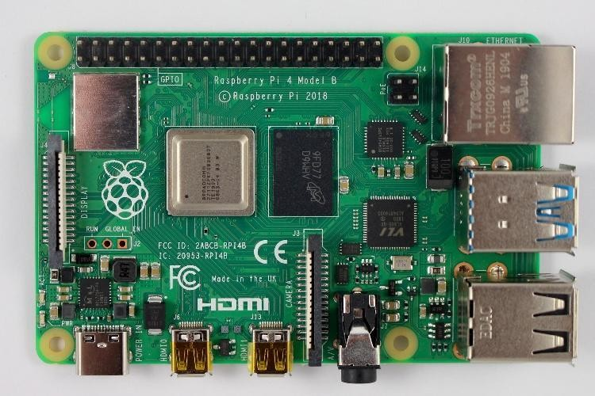

Gambar: 1.3 Raspberry Pi
Dalam paradigma edge computing, Raspberry Pi memungkinkan pemrosesan data AI dilakukan langsung di lokasi sumber data (di sawah) tanpa perlu mengirimkan data ke server cloud yang membutuhkan koneksi internet stabil dan latensi tinggi. Hal ini sangat relevan untuk kondisi lahan pertanian di pedesaan Indonesia yang seringkali memiliki konektivitas internet terbatas. Penelitian oleh Ahmad et al.
(2024) yang diterbitkan dalam Malaysian Journal of Science and Advanced Technology menunjukkan bahwa Raspberry Pi mampu berfungsi sebagai hub sentral dalam sistem smart farming berbasis IoT, mengkoordinasikan data sensor, menjalankan inferensi machine learning, dan mengunggah data ke platform cloud secara efisien. Raspberry Pi juga mendukung berbagai framework AI populer seperti TensorFlow Lite, PyTorch, dan Ultralytics YOLO, sehingga model Deep Learning yang telah dilatih di komputer berperforma tinggi dapat dioptimasi dan di-deploy ke Raspberry Pi untuk inferensi real-time.
Keunggulan Raspberry Pi sebagai platform SICAMTARUNG dibandingkan microcontroller konvensional seperti Arduino adalah kemampuannya untuk:
- Menjalankan sistem operasi penuh (Linux) dan bahasa pemrograman tingkat tinggi (Python).
- Memproses citra dari kamera USB secara langsung menggunakan library OpenCV.
- Menjalankan model AI (Deep Learning) untuk deteksi objek.
- Terhubung ke internet via WiFi atau modem USB 4G untuk fitur IoT.

2.6 Internet of Things (IoT) dalam Pertanian Cerdas (Smart Farming)
Internet of Things (IoT) merupakan konsep di mana perangkat fisik (things) dilengkapi dengan sensor, perangkat lunak, dan konektivitas jaringan sehingga mampu mengumpulkan dan bertukar data melalui internet. Penerapan IoT dalam sektor pertanian—yang dikenal sebagai pertanian cerdas (smart farming) atau precision agriculture—telah menjadi tren global untuk meningkatkan efisiensi, produktivitas, dan keberlanjutan produksi pangan. Studi oleh Idoje et al. (2021) yang diterbitkan dalam IEEE Internet of Things Journal menyatakan bahwa integrasi IoT dengan AI dalam pertanian mampu meningkatkan efisiensi pengelolaan lahan hingga 25% dan mengurangi kerugian hasil panen akibat hama secara signifikan.
Dalam konteks SICAMTARUNG, komponen IoT diimplementasikan melalui Bot Telegram yang berfungsi sebagai sistem notifikasi dan pemantauan jarak jauh. Telegram dipilih sebagai platform komunikasi karena beberapa pertimbangan strategis:
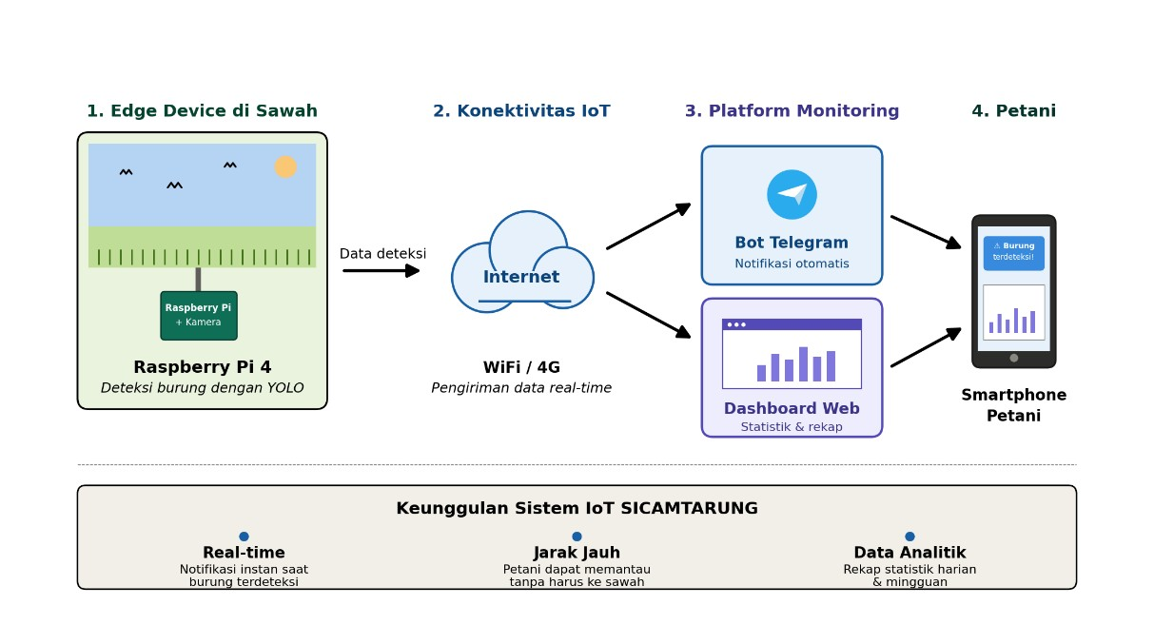

Gambar:1.4 Skema Integrasi IoT SICAMTARUNG
Selain notifikasi Telegram, SICAMTARUNG juga dirancang memiliki dashboard monitoring berbasis web yang menampilkan rekap statistik serangan hama secara harian dan mingguan, sehingga petani dan penyuluh pertanian dapat menganalisis pola serangan dan mengambil keputusan pengendalian yang lebih tepat.

2.7 Sistem Energi Mandiri: Panel Surya dan Aki Kering
Salah satu tantangan utama dalam penerapan perangkat IoT di lahan pertanian adalah ketersediaan sumber daya listrik. Sebagian besar lahan pertanian padi di Indonesia, termasuk di Kabupaten Situbondo, tidak memiliki akses langsung ke jaringan listrik PLN. Oleh karena itu, SICAMTARUNG dirancang menggunakan sistem energi mandiri (off-grid) yang terdiri dari:
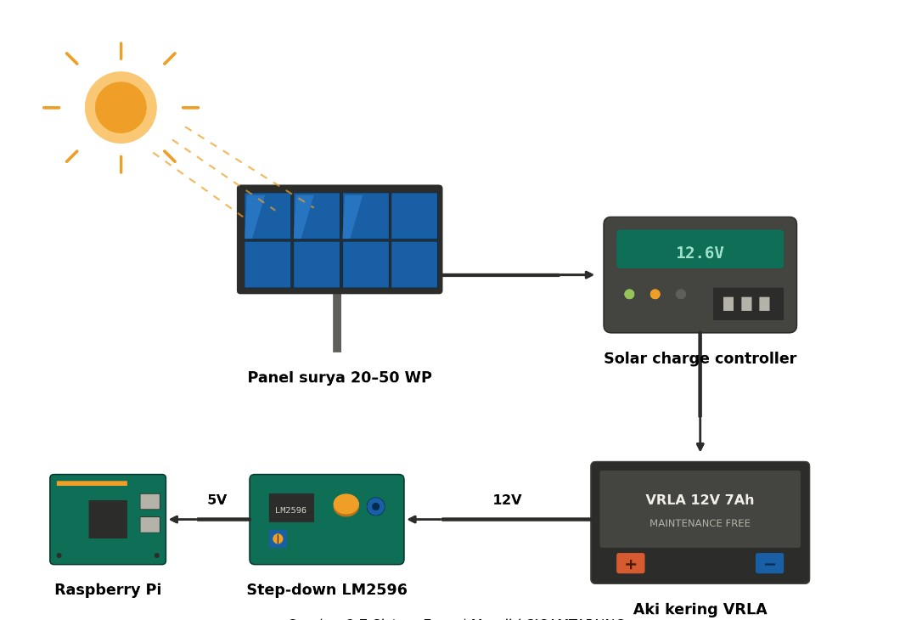

Gambar:1.5 Sistem energi mandiri SIMCAMTARUNG
Penggunaan energi surya sebagai sumber daya SICAMTARUNG sejalan dengan prinsip SDGs Tujuan 7 (Affordable and Clean Energy) dan menjadikan alat ini sebagai solusi yang berkelanjutan (sustainable) dan ramah lingkungan.

2.8 Penelitian Terdahulu yang Relevan
Beberapa penelitian terdahulu yang relevan dengan pengembangan SICAMTARUNG dirangkum dalam tabel berikut:
No | Peneliti (Tahun) | Judul / Topik | Temuan Utama | Perbedaan dengan  SICAMTARUNG
1. | Pruteanu et al.  (2023) | Review of  Effectiveness of Visual and Auditory Bird Scaring  Techniques in  Agriculture | Pendekatan terintegrasi (audio + visual + mekanis) paling efektif; CNN mulai digunakan sebagai pemicu  otomatis | SICAMTARUNG  mengimplementasikan secara konkret integrasi tersebut dengan YOLOv12 +  aktuator hybrid + IoT
2. | Thilagavathi et al. (2026) | Real Time  Suspicious  Activity  Detection in  Surveillance | YOLOv12 dengan FPN terbukti superior untuk deteksi realtime pada kamera | SICAMTARUNG  mengadaptasi  YOLOv12 khusus untuk domain deteksi
 |  | Camera Using  YOLO V12 |  | burung di lingkungan pertanian outdoor
3. | Ahmad et al.  (2024) | Raspberry PiPowered IoT  Smart  Farming  System for  Efficient  Water  Irrigation and  Crop  Monitoring | Raspberry Pi efektif sebagai hub sentral IoT di pertanian dengan integrasi sensor dan aplikasi mobile | SICAMTARUNG  menggunakan Raspberry Pi bukan hanya untuk monitoring, tetapi juga untuk inferensi  AI real-time dan pengendalian aktuator hybrid
4. | Snijders et al.  (2021) | Current evidence for habituation of wildlife to anthropogenic stimuli | Habituasi pada satwa liar terjadi cepat terhadap stimulus statis dan dapat  diprediksi | SICAMTARUNG  mengatasi habituasi melalui randomized  audio + gerakan mekanis yang hanya aktif saat AI  mendeteksi burung
5. | Jocher et al.  (2023) | Ultralytics  YOLO:  Open-source  Real-Time  Object  Detection  Framework | Framework YOLO modern mendukung pelatihan, validasi, dan deployment pada berbagai platform termasuk edge device | SICAMTARUNG  menggunakan framework Ultralytics untuk melatih model deteksi burung khusus dan men-deploy ke  Raspberry Pi

Tabel:1.1 Terdahulu yang Relevan
Berdasarkan tinjauan pustaka di atas, dapat disimpulkan bahwa SICAMTARUNG memiliki kebaruan dan distingsi dibandingkan penelitian terdahulu karena mengintegrasikan secara menyeluruh empat komponen teknologi dalam satu perangkat mandiri: (1) Deep Learning YOLOv12 untuk deteksi burung real-time, (2) aktuator hybrid ganda (audio acak dan visual-mekanis), (3) IoT via Bot Telegram untuk pemantauan jarak jauh, dan (4) sistem energi mandiri panel surya. Integrasi keempat komponen ini dalam satu prototipe fungsional belum ditemukan pada penelitian-penelitian sebelumnya.

BAB III

TAHAP PELAKSANAAN

3.1 Tahap 1: Pengumpulan Data Sekunder dan Studi Kebutuhan (Bulan ke1)
Tahap awal pelaksanaan PKM-KC ini berfokus pada pengumpulan data sekunderdan analisis kebutuhan sebagai landasan perancangan desain teknis SICAMTARUNG. Kegiatan yang dilakukan pada tahap ini meliputi:
3.1.1 Pengumpulan Data Sekunder
- Studi literatur mengenai jenis-jenis hama burung yang menyerang tanaman padi di Kabupaten Situbondo dan Jawa Timur, meliputi karakteristik perilaku, waktu serangan, pola migrasi, dan respon terhadap stimulus audiovisual. Data diperoleh dari jurnal ilmiah, prosiding, laporan Dinas Pertanian, dan data BPS.
- Pengumpulan data produksi pertanian Kabupaten Situbondo dari dokumen Renja Dinas Pertanian dan Ketahanan Pangan serta data BPS untuk memperkuat justifikasi urgensi alat.
- Survei lapangan awal ke lahan pertanian padi di Kabupaten Situbondo untuk mengidentifikasi kondisi nyata di lapangan, meliputi: luas lahan, ketersediaan jaringan seluler, jarak antar lahan, kondisi pencahayaan, dan pola serangan hama burung menurut kesaksian petani setempat.
3.1.2Pengumpulan dan Persiapan Dataset AI
- Pengumpulan dataset gambar burung hama dari platform opensource seperti Roboflow Universe dan Kaggle Datasets. Dataset yang dikumpulkan mencakup gambar burung pipit, bondol, dan gereja dalam berbagai kondisi (terbang, hinggap, berkelompok) serta gambar latar belakang sawah tanpa burung (negative samples).
- Anotasi dataset menggunakan tool Roboflow
Annotate atau LabelImg untuk memberi label bounding box pada setiap objek burung di dalam gambar. Target minimal dataset: 2.000–3.000 gambar yang telah dianotasi.
- Augmentasi dataset untuk memperbanyak variasi data latih, meliputi:
rotasi, flipping, perubahan kecerahan, blur, dan crop acak.
3.1.3 Analisis Kebutuhan Komponen
- Identifikasi spesifikasi teknis seluruh komponen hardware yang dibutuhkan, meliputi: Raspberry Pi, kamera, speaker, motor DC, relay, panel surya, aki, SCC, modul step-down, casing outdoor, dan komponen pendukung lainnya (kabel jumper, terminal block, dll).
- Pengadaan (Procurement) komponen dari marketplace daring (Tokopedia, Shopee, Bukalapak) dan toko elektronik lokal.

3.2 Tahap 2: Penyusunan Desain Teknis (Bulan ke-1 s.d. Bulan ke-2
Pada tahap ini dilakukan penyusunan rancangan teknis SICAMTARUNG secara menyeluruh, meliputi desain arsitektur sistem, diagram blok, dan flowchart algoritma AI.
3.2.1 Desain Arsitektur Sistem
Arsitektur sistem SICAMTARUNG terdiri dari empat subsistem utama yang saling terintegrasi:
 | SICAMTARUNG SYSTEM
SUBSISTEM  INPUT (sensor) | SUBSISTEM  PEMROSESAN  (AI) | SUBSISTEM OUTPUT(Akurator) | SUBSISTEM DAYA(power)
- Web Cam  USB | - Raspberi pi 4  - Yolov12  - Python  - OpenCv | - Speaker(Audio)  - Motor Dc  (mekanis)  - Relay 2ch  - Telegram Bot | - Panel Surya  - SCC  - Aki Vrla  - Step-Dod

Tabel:1.2 Arsitektur Sistem

3.2.2 Diagram Blok Sistem
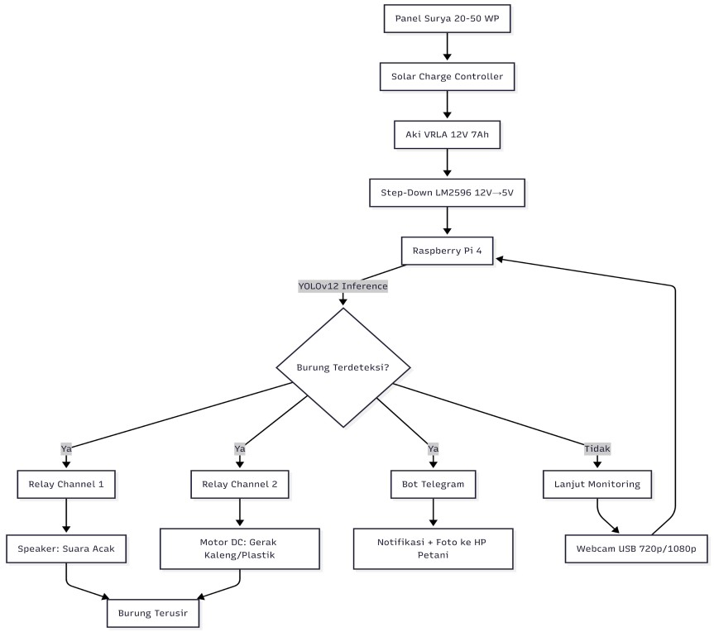

Gambar:1.6 Diagram Blok Sistem

3.2.3 Flowchart Algoritma AI
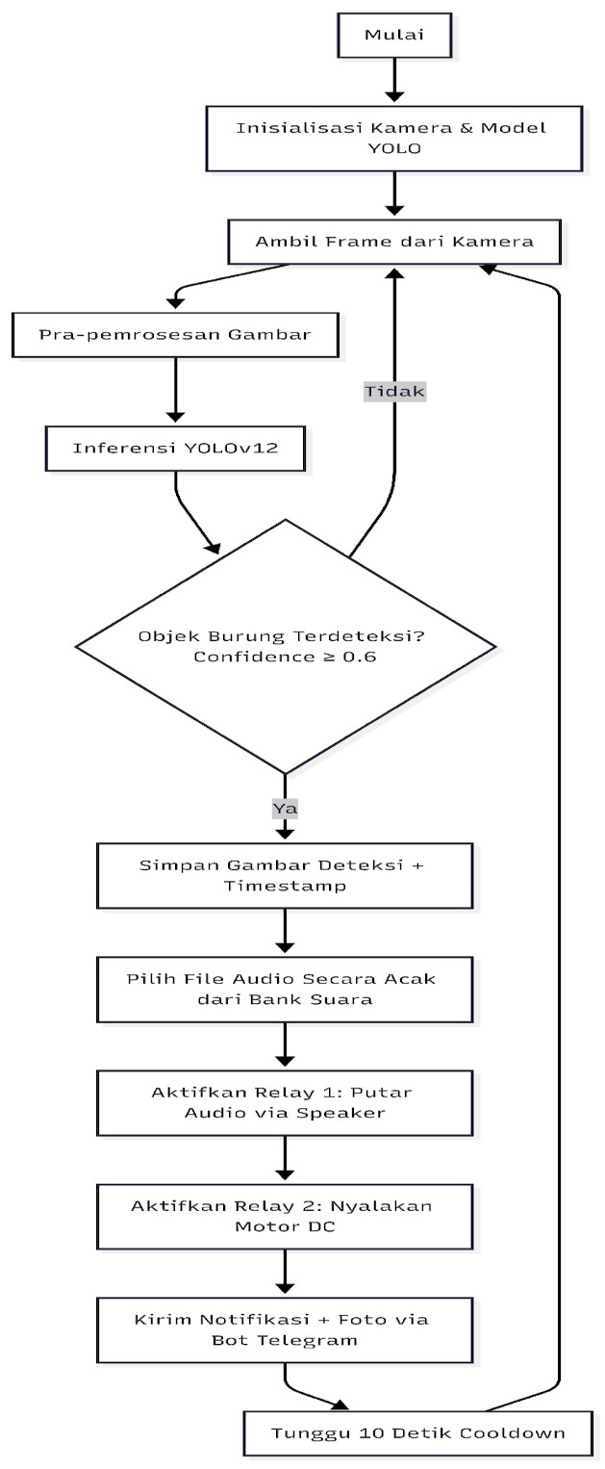

Gambar:1.7 Flowchart Algoritma AI

3.2.4 Desain Fisik Prototipe
Desain fisik prototipe SICAMTARUNG terdiri dari dua komponen utama: tiang sentral dan sistem tali perimeter.
- Tiang Sentral (Tinggi ± 1,5 m) Tiang penyangga utama dipasang di tepi atau sudut lahan pertanian, dengan susunan komponen sebagai berikut:
  - Bagian atas tiang: Kamera webcam (menghadap ke area lahan) dan panel surya (menghadap ke atas/miring 30°).
  - Bagian tengah tiang: Speaker/sirine dan motor DC yang dilengkapi pulley/kerekan untuk menarik tali perimeter.
  - Bagian bawah tiang: Box panel outdoor (waterproof IP65) berisi Raspberry Pi, aki, SCC, modul step-down, dan modul relay.
- Sistem Tali Perimeter (Mengelilingi Sawah) Dari motor DC pada tiang sentral, ditarik tali nilon panjang yang melingkari seluruh perimeter/tepi lahan sawah. Tali ini ditopang oleh tiang-tiang pancang kecil (bambu/kayu) yang dipasang di setiap sudut dan sisi lahan. Di sepanjang tali perimeter, digantung kaleng-kalengan bekas dan lembaran plastik warna-warni dengan jarak interval ± 1–2 meter. Ketika motor DC berputar (diaktifkan oleh AI saat mendeteksi burung), seluruh tali perimeter bergetar dan bergoyang secara serentak, menyebabkan semua kaleng dan plastik di sekeliling sawah bergerak, menghasilkan suara gemerisik, dan memantulkan cahaya secara bersamaan. Mekanisme ini menciptakan efek pengusiran visual-mekanis yang mencakup seluruh area lahan, bukan hanya di sekitar tiang.

3.3 Tahap 3: Pembuatan Produk / Konstruksi Prototipe (Bulan ke-2 s.d. Bulan ke-4)
3.3.1 Perakitan Hardware
- Instalasi sistem kelistrikan: Merangkai panel surya → SCC → aki → modul step-down → Raspberry Pi. Seluruh kabel dihubungkan menggunakan terminal block dan disolder untuk koneksi permanen.
- Pemasangan modul relay ganda: Relay channel 1 dihubungkan ke speaker/sirine 12V, relay channel 2 dihubungkan ke motor DC 12V.
- Koneksi kamera: Webcam USB dihubungkan langsung ke port USB Raspberry Pi.
- Pemasangan sistem tali perimeter: Tiang-tiang pancang kecil (bambu/kayu) dipasang di setiap sudut dan sisi lahan sawah. Tali nilon ditarik mengelilingi seluruh perimeter lahan melalui tiang-tiang pancang tersebut dan ujungnya dihubungkan ke pulley motor DC pada tiang sentral. Kaleng-kalengan bekas dan lembaran plastik warna-warni digantung di sepanjang tali dengan jarak interval ± 1–2 meter.
- Pemasangan dalam casing: Seluruh komponen elektronik (Raspberry Pi, aki, relay, SCC, step-down) dimasukkan ke dalam box panel outdoor (IP65) untuk perlindungan dari hujan, debu, dan kelembapan tinggi. 3.3.2 Pengembangan Software AI
- Pelatihan model YOLOv12:
  - Dataset yang telah dikumpulkan dan dianotasi dibagi menjadi: training set (70%), validation set (20%), dan test set (10%).
  - Pelatihan dilakukan menggunakan framework Ultralytics pada komputer/laptop berspesifikasi GPU (atau menggunakan Google Colab yang menyediakan GPU gratis).
  - Parameter pelatihan: epochs = 100–200, batch size = 16, image size = 640×640, learning rate = 0.01.
  - Target performa model: mAP (mean Average Precision) ≥
85% pada test set.
- Optimasi model untuk Raspberry Pi:
  - Model YOLOv12 yang telah dilatih diekspor ke format ONNX atau TensorFlow Lite untuk mempercepat inferensi pada perangkat berspesifikasi rendah.
  - Dilakukan benchmark kecepatan inferensi untuk memastikan frame rate minimal 5–10 FPS pada Raspberry Pi 4.
- Pengembangan script utama (Python):
  - Script utama (main.py) mengintegrasikan seluruh modul: capture kamera (OpenCV), inferensi AI (Ultralytics YOLO), kontrol relay (RPi.GPIO), pemilihan audio acak (random + pygame), dan pengiriman notifikasi Telegram (pythontelegram-bot).
  - Script diatur untuk berjalan otomatis saat Raspberry Pi menyala (auto-start via systemd atau crontab).

3.3.3 Pengembangan Sistem Notifikasi IoT
- Pembuatan Bot Telegram: Membuat bot melalui @BotFather di Telegram, mendapatkan API Token, dan mengonfigurasi bot untuk mengirim pesan teks + foto ke grup/chat petani.
- Format notifikasi: Setiap notifikasi berisi: waktu deteksi, foto tangkapan kamera dengan bounding box burung, jumlah burung terdeteksi, dan status aksi pengusiran ("Speaker AKTIF, Motor AKTIF").

3.3.4 Pengembangan Dashboard Monitoring Web
- Dashboard dibuat menggunakan Streamlit (framework Python untuk web app sederhana) atau Flask.
- Fitur dashboard meliputi:
  - Grafik statistik jumlah deteksi hama harian/mingguan.
  - Galeri foto deteksi terbaru.
  - Status alat (online/offline, level baterai, suhu perangkat).
  - Log aktivitas pengusiran.

3.4 Tahap 4: Pengujian Keandalan Karya (Bulan ke-4 s.d. Bulan ke-5)
Pengujian dilakukan secara bertahap dari lingkungan terkontrol hingga lingkungan pertanian sesungguhnya. 3.4.1 Pengujian Laboratorium (Lab Test)
Pengujian dilakukan di dalam ruangan (laboratorium kampus atau tempat tertutup) untuk memvalidasi fungsionalitas setiap subsistem secara individual:
No | Komponen yang Diuji | Parameter Uji | Kriteria Keberhasilan
1. | Model AI  (YOLOv12) | Akurasi deteksi (mAP) | ≥ 85% pada test set
2. | Model AI  (YOLOv12) | Kecepatan inferensi (FPS) | ≥ 5 FPS di  Raspberry Pi 4
3. | Relay +  Speaker | Waktu respon aktivasi | ≤ 2 detik setelah deteksi
4. | Relay + Motor  DC | Waktu respon aktivasi | ≤ 2 detik setelah deteksi
5. | Bot Telegram | Keberhasilan pengiriman  notifikasi | ≥ 12 jam tanpa sinar matahari
6. | Panel surya +  Aki | Durasi operasi mandiri | ≥ 12 jam tanpa sinar matahari
7. | Sistem keseluruhan | Stabilitas running tanpa crash | ≥ 24 jam  beroperasi kontinu

Tabel:1.3 Pengujian Laboratorium
3.4.2 Pengujian Lapangan (Field Test)
Setelah lolos uji laboratorium, prototipe SICAMTARUNG dipasang di lahan pertanian padi sesungguhnya di Kabupaten Situbondo (bekerja sama dengan kelompok tani setempat). Pengujian lapangan dilakukan selama minimal 7–14 hari dengan parameter berikut:
- Akurasi deteksi di lapangan: Membandingkan jumlah deteksi otomatis oleh AI dengan observasi manual oleh tim peneliti. Target: True Positive Rate ≥ 80%.
- Efektivitas pengusiran: Mengamati perilaku burung setelah aktuator aktif—apakah burung benar-benar terbang menjauh atau kembali dalam waktu singkat.
- Resistensi terhadap habituasi: Membandingkan efektivitas pengusiran pada hari ke-1 vs hari ke-7 vs hari ke-14 untuk melihat apakah terjadi penurunan efektivitas.
- Reliabilitas sistem: Persentase waktu uptime alat selama masa uji (target ≥ 95%).
- Keandalan daya surya: Memantau level baterai dan kemampuan panel surya mengisi daya secara harian.
3.4.3 Pengujian Menggunakan Software Pendukung
Selain pengujian langsung produk fisik, dilakukan juga pengujian berbasis software untuk memperkuat kelayakan dan prediksi kinerja produk: 1. Confusion Matrix: Menghitung metrik Precision, Recall, dan F1Score dari model YOLOv12 pada test set untuk memvalidasi performa deteksi secara kuantitatif.
2. Simulasi konsumsi daya: Menggunakan kalkulasi matematis atau spreadsheet untuk memprediksi konsumsi daya harian sistem (Raspberry Pi ± 5W, Speaker ± 10W, Motor DC ± 5W) dibandingkan kapasitas panel surya dan aki, sehingga dapat dipastikan sistem mampu beroperasi 24 jam.

3.5 Tahap 5: Evaluasi dan Prediksi Penerimaan Masyarakat (Bulan ke-5)
3.5.1 Evaluasi oleh Petani
Setelah pengujian lapangan, dilakukan wawancara semi terstruktur dan penyebaran kuisioner kepada petani yang lahannya digunakan sebagai lokasi pengujian serta petani di sekitarnya. Aspek yang dievaluasi meliputi:
- Kemudahan penggunaan: Apakah petani merasa cara kerja alat mudah dipahami tanpa keahlian teknis khusus?
- Efektivitas yang dirasakan: Apakah petani merasa serangan burung berkurang selama alat dipasang?
- Kenyamanan notifikasi: Apakah notifikasi Telegram membantu petani memantau sawah dari rumah?
- Keinginan adopsi: Apakah petani bersedia menggunakan alat serupa secara permanen jika tersedia dengan harga terjangkau?
- Saran perbaikan: Masukan langsung dari petani sebagai pengguna akhir untuk penyempurnaan produk.

3.5.2 Prediksi Penerimaan Masyarakat
Berdasarkan hasil kuisioner, dihitung persentase penerimaan masyarakat menggunakan skala Likert (1–5) pada aspek usefulness, ease of use, affordability, dan willingness to adopt. Target: rata-rata skor ≥ 4.0 dari 5.0 (kategori "Baik/Setuju").
3.5.3 Penyusunan Laporan dan Publikasi Ilmiah
- Kompilasi seluruh data hasil pengujian, dokumentasi foto/video, dan analisis statistik ke dalam laporan akhir PKM-KC.
- Penyusunan artikel ilmiah untuk disubmit ke jurnal nasional terakreditasi Sinta atau prosiding seminar ilmiah.
- Pengajuan Hak Kekayaan Intelektual (HKI) berupa paten sederhana atau hak cipta perangkat lunak.

3.6 Diagram Alir Pelaksanaan Program
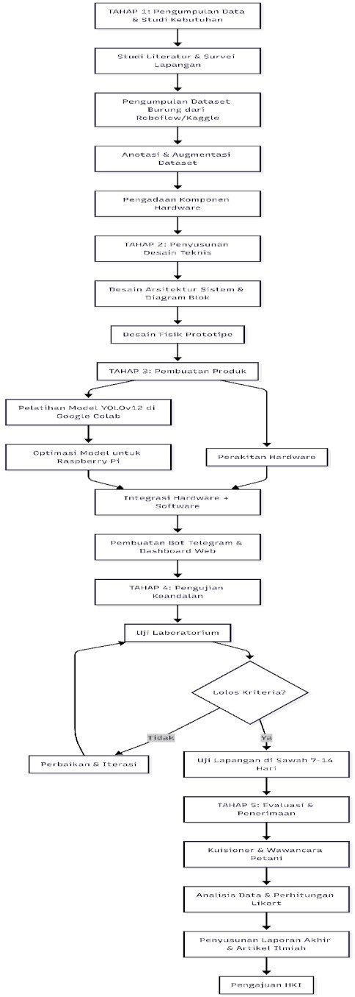

Gambar:1.8 Diagram Alir Pelaksanaan Program

BAB VI

ANGGARAN BIAYA

4.1 Anggaran Biaya

No | Jenis Pengeluaran | Sumber Dana | Besaran Dana  (Rp)
1 | Bahan habis pakai (contoh: ATK, kertas, bahan, dan lainlain) maksimum 60% dari jumlah dana yang diusulkan | PKM-KC | Rp 4.700.000
1 |  | Perguruan Tinggi | Rp 500.00
1 |  | Instansi Lain
2 | Sewa dan jasa (sewa/jasa alat, jasa pembuatan produk pihak ketiga, dan lain-lain), maksimum 15% dari jumlah dana yang diusulkan | PKM-KC | Rp 1.200.000
2 |  | Perguruan Tinggi | Rp 200.000
2 |  | Instansi Lain
3 | Transportasi lokal maksimum 30% dari jumlah dana yang  diusulkan | PKM-KC | Rp 1.500.000
3 |  | Perguruan Tinggi | Rp 300.000
3 |  | Instansi Lain
4 | Lain-lain (contoh: biaya komunikasi, biaya bayar akses publikasi, biaya ads (iklan berbayar) media sosial, dan lain-lain) maksimum 15% dari jumlah dana yang diusulkan | PKM-KC | Rp 600.000
4 |  | Perguruan Tinggi | Rp 500.000
4 |  | Instansi Lain
Jumlah |  |  | Rp 9.500.000
Rekap Sumber Dana |  | PKM-KC | Rp 8.000.000
 |  | Perguruan Tinggi | Rp 1.500.000
 |  | Instansi Lain
 |  | Jumlah | Rp 9.500.000

Tabel:1.4 Anggaran Biaya

4.2 Jadwal Kegiatan
No | Kegiatan | Bulan  1 | Bulan  2 | Bulan  3 | Bulan  4
1. | Pengumpulan data sekunder, survei lapangan & pengadaan komponen hardware
2. | Pengumpulan & anotasi dataset AI serta penyusunan desain teknis
3. | Pelatihan model YOLOv12 & pengembangan script Python  (AI + IoT)
4. | Perakitan hardware prototipe
5. | Pembuatan Bot Telegram &  Dashboard Web
6. | Pengujian laboratorium &  lapangan (field test)
7. | Evaluasi, kuisioner petani, penyusunan laporan akhir &  artikel ilmiah

Tabel:1.5 Jadwal Kegiatan

DAFTAR PUSTAKA

Ahmad, M. F. (2024). A Raspberry Pi-Powered IoT Smart Farming System for Efficient Water Irrigation and Crop Monitoring. Malaysian Journal of Science and Advanced Technology, 4(1), 45–53.
Idoje, G. D. (2021). Survey for Smart Farming Techn

Ahmad, M. F. (2024). A Raspberry Pi-Powered IoT Smart Farming System for Efficient Water Irrigation and Crop Monitoring. Malaysian Journal of Science and Advanced Technology, 4(1), 45–53.
Alqahtani, D. K. (2024). Benchmarking deep learning models for object detection on edge computing devices. . n Service-Oriented Computing – ICSOC 2024 (Lecture Notes in Computer Science, Vol. 15405, pp. 142–157). .
Basavegowda, K. B. (2025). Applications of Raspberry Pi for precision agriculture—A systematic review. . Agriculture, 15(3), 227. .
ereira, R. F. (2025). Edge AI for industrial visual inspection: YOLOv8-based visual conformity detection using Raspberry Pi. . Algorithms, 18(8), 510.
Idoje, G. D. (2021). Survey for Smart Farming Technologies: Challenges and Issues. IEEE Access, 9, 36990–37007.
Jocher, G. C. (2023). Ultralytics YOLOv8 [Computer software].
Kamath, V. &. (2023). Performance analysis of the pretrained EfficientDet for real-time object detection on Raspberry Pi. Applied Sciences, 15(13), 7533.
Lai, Y.-C. L.-P.-P.-Y.-H. (2024). Automatic wild bird repellent system that is based on deep-learning-based wild bird detection and integrated with a laser rotation mechanism. Scientific Reports,14, 15924.
Li, S. C. (2024). A lightweight rice pest detection algorithm based on improved YOLOv8. . 14, 30208. : Scientific Reports,.
Mo, J. L. (2024). An improved bird detection method using surveillance videos from Poyang Lake based on YOLOv8. Animals, 14(23), 3353.
Nur Azizah, M. (2023). Car Vehicle Image Object Detection Using You Only Live once (yolo).
Nur Azizah, M. (2024). Algoritma Deep Learning Untuk Pengenalan Gambar Jenis Daun.
Nur Azizah, M. (2025). Real-Time Face Age Detection System Based on Deep Neural Networks with MediaPipe Optimization for Enhanced .
Pruteanu, A. V. (2023). Review of Effectiveness of Visual and Auditory Bird Scaring Techniques in Agriculture. . Proceedings of the 22nd International Scientific Conference "Engineering for Rural Development", Latvia.
Situbondo., D. P. (2024). Rencana Kerja (Renja) Tahun 2025. Pemerintah Kabupaten Situbondo.
Thilagavathi, N. K. (2026). Real Time Suspicious Activity Detection in Surveillance Camera Using YOLO V12. . Proceedings of ICAISDA 2025, Atlantis Press.
Xiong, P. Z. (2024). Deep learning-based rice pest detection research. PLOS ONE, 19(11), e0313387. .

ologies: Challenges and Issues. IEEE Access, 9, 36990–37007.
Jocher, G. C. (2023). Ultralytics YOLOv8 [Computer software].
Pruteanu, A. V. (2023). Review of Effectiveness of Visual and Auditory Bird Scaring Techniques in Agriculture. . Proceedings of the 22nd International Scientific Conference "Engineering for Rural Development", Latvia.
Situbondo., D. P. (2024). Rencana Kerja (Renja) Tahun 2025. Pemerintah Kabupaten Situbondo.
Thilagavathi, N. K. (2026). Real Time Suspicious Activity Detection in Surveillance Camera Using YOLO V12. . Proceedings of ICAISDA 2025, Atlantis Press.

LAMPIRAN

Lampiran 1. Bio Ketua dan Anggota Serta Dosen Pendamping
- Identitas Diri
1 | Nama Lengkap | Samsul Arifin
2 | Jenis Kelamin | Laki-Laki
3 | Program Studi | Pendidikan Teknologi Informasi
4 | NIM | 20230201059
5 | Tempat dan Tanggal Lahir | Situbondo,29 april 2005
6 | Alamat E-mail | Samsularifinemail21@gmail.com
7 | Nomor Telepon/HP | 085693296724

1 | Nama Lengkap | Khalifaturahman
2 | Jenis Kelamin | Laki-Laki
3 | Program Studi | Pendidikan Teknologi Informasi
4 | NIM | 2023020982
5 | Tempat dan Tanggal Lahir | Situbondo,04 November 2003
6 | Alamat E-mail | Rahmanyapsapz04@gmai.com
7 | Nomor Telepon/HP | 085136791197

1 | Nama Lengkap | Rauf Zulkarnain
2 | Jenis Kelamin | Laki-Laki
3 | Program Studi | Pendidikan Teknologi Informasi
4 | NIM | 20230201082
5 | Tempat dan Tanggal Lahir | Bima,07 Desember 2005
6 | Alamat E-mail | Raufzulkarnain7@gmail.com
7 | Nomor Telepon/HP | 081316568757

Tabel:1.7 Identitas Ketua dan Anggota

- Data Dosen Pendamping
1 | Nama Lengkap (dengan gelar) | Nur Azizah, M.Kom
2 | Jenis Kelamin | Perempuan
3 | Program Studi | Pendidikan Teknologi Informasi
4 | NIP/NUPTK | 2938773674230332
5 | Tempat dan Tanggal Lahir | Situbondo, 06 Juni 1995
6 | Alamat E-mail | NAzizah0606@gmail.com
7 | Nomor Telepon/HP | 082254167357

Lampiran 2. Format Justifikasi Anggaran Kegiatan
No. | Jenis Pengeluaran | Volume | Harga Satuan | Total
1 | Belanja Bahan (maks. 60%)
 | SBC Rapsberry Pi 4 Model B (2GB) &  Controller | 1 Unit | Rp 950.000 | Rp 950.000
 | Webcam USB 1080p | 1 Unit | Rp 350.000 | Rp1.300.000
 | Panel Surya 50 WPQ | 1 Unit | Rp 550.000 | Rp1.850.000
 | Aki VRLA 12V 7Ah | 1 Unit | Rp 300.000 | Rp 2.150.000
 | Solar Charge Controller  & Modul Step Down | 1 Paket | Rp200.000 | Rp 2.350.00
 | Motor DC 12V+ Pulley | 1 Unit | Rp 350.000 | Rp 2.700.000
 | Speaker Sirine 12V | 1 Unit | Rp 250.000 | Rp 2.950.000
 | Modul Relay 2 Channel &  Kabel Jumper | 1 Unit | Rp 100.000 | Rp 3.750.000
 | Material Tiang Sentral &  Box Panel Outdoor IP65 | 1 Unit | Rp 850.000 | Rp 3.900.000
 | Perlengkapan Perimeter  Sawah | 1 Paket | Rp 600.000 | Rp 4.500.000
 | Kertas HVS & ATK | 1 Paket | Rp 300.000 | Rp 4.800.000
Sub Total |  |  |  | Rp 4.800.000

2 | Belanja Sewa (maks.  15%)
 | Sewa GPU Cloud  Store/YOLOv12 | 2 Bulan | Rp 300.000 | Rp 300.000
 | Jasa Febrikasi &  Pengelasan | 1 Paket | Rp 600.000 | Rp 900.000
 | Jasa 3D Printing Casing  Khusus | 1 Paket | Rp 400.000 | Rp1.300.000
Sub Total |  |  |  | Rp 1.300.000
3 | Perjalanan (maks. 30 %)
 | Transport Survei dan  Observasi | 4 Kali | Rp 600.000 | Rp 300.000
 | Transpot Pemasangan &  Field Test | 10 Kali | Rp 1.100.000 | Rp 1.700.000
 | Transpot Belanja  Hardware | 3 Kali | Rp 300.000 | Rp2.000.000
Sub Total |  |  |  | Rp. 2.000.000
4 | Lain-lain (maks. 15 %)
 | Promosi Media Sosial | 1 Paket | Rp 300.000 | Rp 300.000
 | Paket Data Internet | 4 Bulan | Rp 300.000 | Rp 600.000
 | Pendaftaran Hak Cipta | 1 Paket | Rp 300.000 | Rp 900.000
Sub Total |  |  |  | Rp 900.000
Grand Total |  |  |  | Rp. 9.000.000
Grand Total Rp. 9.000.000

Tabel:1.9 Justifikasi Anggaran Kegiatan

Lampiran 3. Susunan Tim Pengusul dan Pembagian Tugas
No | Nama  /NIM | Program  Studi | Bidang  Ilmu | Alokasi Waktu  (jam/minggu) | Uraian Tugas
1 | Samsul  Arifin/202  30201059 | Pendidikan  Teknologi  Informasi | Teknologi  Informasi | 28 jam/minggu | Memprogram
2 | Rauf  Zulkarnain  /20230201  082 | Pendidikan  Teknologi  Informasi | Teknologi  Informasi | 28 jam/minggu | Merancang
3 | Khalifatura hman/2023 020982 | Pendidikan  Teknologi  Informasi | Teknologi  Informasi | 28 jam/minggu | Mengawasi

Tabel:1.10 Tim Pengusul dan Pembagian Tugas

Lampiran 4.Surat Pernyataan Ketua Tim Pengusul

SURAT PERNYATAAN KETUA TIM PENGUSUL

Yang bertanda tangan di bawah ini:
Nama Ketua Tim : Samsul Arifin
Nomor Induk Mahasiswa : 20230201059
Program Studi : Pendidikan Teknologi Informasi
Nama Dosen Pendamping : Nur Azizah, M.kom
Perguruan Tinggi : Sekolah Tinggi Keguruan dan Ilmu Pendidikan Situbondo
Judul Proposal PKM : SICAMTARUNG (SMART CAMERA
TRACKING BURUNG):INOVASI DETEKSI REAL-TIME BERBASIS DEEP LEARNING DAN RASPBERRY PI UNTUK MITIGASI HAMA BURUNG PERTANIAN

diusulkan untuk tahun anggaran 2026 adalah:
1. Asli karya mahasiswa dan belum pernah dibiayai oleh lembaga atau sumber dana lain
2. Penggunaan kecerdasan buatan/Artificial Intelligence (AI) mengikuti syarat dan ketentuan yang berlaku sesuai dengan Panduan GenAI Direktorat Pembelajaran dan Kemahasiswaan (https://s.id/PanduanGenAI). Kami berkomitmen untuk menjalankan kegiatan PKM secara sungguh-sungguh hingga selesai. Bilamana di kemudian hari ditemukan ketidaksesuaian dengan pernyataan ini, maka saya bersedia dituntut dan diproses sesuai dengan ketentuan yang berlaku dan mengembalikan seluruh biaya yang sudah diterima ke kas negara. Demikian pernyataan ini dibuat dengan sesungguhnya dan dengan sebenar-benarnya.
Situbondo,8-April-2026

Samsul Arifin
20230201059

Lampiran 5 Gambaran Teknologi yang akan Dikembangkan

Lampiran 5.1 Ini Convolutional Neural Network

Lampiran 5.2 Arsitektur dan Alur Kerja Deteksi Objek Berbasis YOLOv12

Lampiran 5.3 Ini Raspberry Pi
Lampiran 5.4 Ini Skema Integrasi IoT SICAMTARUNG
Lampiran 5.5 ini Sistem energi mandiri SIMCAMTARUNG

